|  |  |  |  |
| --- | --- | --- | --- |
| PS_Logo | StadtPirmasensPressemitteilung |  |  |

Pirmasens, 18. November 2024

**Beste Pirmasenser Schuh-Qualität für besondere Anlässe**

* **Gautsche Schuhe ist jüngstes Mitglied der städtischen Initiative „Schuhstadt Pirmasens“ als Verbund lokal ansässiger Schuhhersteller mit Outlet-Verkauf**
* **Traditionsreiches Familienunternehmen mit fast 130 Jahren Geschichte setzt auf Spezial-Sortiment in den Sparten Anlass- (Hochzeit und Abendmode) sowie Trachten­mode mit Schuhen für Damen, Herren und Kinder**

Antoine Becquerel berichtet über radioaktive Strahlung von Uran, die ersten Olympischen Spiele der Neuzeit finden in Athen statt und der Reichstag verabschiedet das Bürgerliche Gesetzbuch: 1896 war ein durchaus ereignis­reiches Jahr – und das im Rückblick auch für Gautsche Schuhe. Denn bis mindestens zu diesem Jahr reicht die Geschichte der Schuhherstellung der Familie Gautsche aus der westpfälzischen Stadt Pirmasens zurück. Mit Alexander Gautsche als Geschäftsführer betreibt die aktuell bereits fünfte Generation ihr erfolgreiches Business mit hochwertigen Damen-, Herren- und Kinderschuhen in den Sparten Anlassmode (Hochzeit und Abendmode) sowie Trachtenmode in der traditionsreichen Schuhmetropole, in der nach wie vor das Know-how rund um Schuh und Leder beheimatet ist.

Seit kurzem nun ist Gautsche das jüngste Mitglied der „Schuhstadt Pirmasens“, einem von der Stadtverwaltung initiierten Zusammenschluss der in der Stadt ansässigen Shoe Factory Outlets; nirgendwo anders gibt es mehr Markenschuhe ab Werk und auf engstem Raum konzentriert zu kaufen als in Pirmasens. Zu den Schuhstadt-Labels gehören außerdem bugatti, TT.BAGATT und Salamander, Caprice, flip\*flop, KangaROOS, Kennel & Schmenger, Peter Kaiser, Semler sowie Werner.

Neben dem klassischen Vertriebsweg über europaweite Handelspartner bietet Gautsche damit auch Endkunden die Möglichkeit, direkt am Unterneh­menssitz in der Pirmasenser Massachusetts Avenue einzukaufen. Das haus­eigene Outlet ist montags bis samstags geöffnet und beteiligt sich auch an besonderen Verkaufsaktionen wie etwa der Black Week.

**Erwiesene Schuhkompetenz über fünf Generationen**

Den Grundstein für das Unternehmen Gautsche legte Alexander Gautsches Ururgroßvater, der Ende des 19. Jahrhunderts in einem der vielen Mikro­betriebe in Pirmasens selbstständig tätig war, in denen jeweils nur ein bestimmter Schritt unter vielen im gesamten Fertigungsprozess eines Schuhs gearbeitet wurde. Als „Zwicker“ hatte er die Aufgabe, den Schaft von Schuhen und Stiefeln mit der Brandsohle zu verbinden. Seit 1919 fertigt das Unter­nehmen Schuhe aus einer Hand. Von Beginn an legte man bei Gautsche den Fokus dabei auf eine betont hohe Qualität von Materialien sowie optimale Passform und Tragekomfort der hergestellten Damen- und Herrenschuhe. Mit den Jahren konzentrierte man sich auf spezielle, eher in Nischen angesiedelte Warenbereiche.

Heute dreht sich bei Gautsche alles um modische Braut- und Abend­schuhe für Damen – ergänzt um Handtaschen –, Kommunionsschuhe für Mädchen und Jungen sowie klassische Herrenschuhe mit passenden Gürteln. Hinzu kommen hochwertig verarbeitete Trachtenschuhe für Trachten-, Schützen- und Musikvereine. Seit einiger Zeit sind auch Braut-, Herren- und Abendschuhsneaker erhältlich. Der Vertrieb für den Fachhandel wie Braut­modengeschäfte oder Herrenausstatter erfolgt mit Handelspartnern in Deutschland, Österreich und der Schweiz sowie Frankreich und den Nieder­landen. Darüber hinaus ist Gautsche auf europäischen Brautmodenmessen und Trachtenmessen vertreten.

**Alle Wertschöpfung unter einem Dach**

Nach mehreren innerstädtischen Umzügen ist Gautsche seit 2016 im Pirma­senser Industriegebiet Husterhöhe ansässig; dabei lieferte die Stadtverwaltung wertvolle Unterstützung bei der Bereitstellung des Geländes für den modernen Neubau. Im dortigen Lager sind mehr als 20.000 Paar Schuhe vorrätig, zudem befinden sich hier die Verwaltung und die Entwicklung, die in Händen von Aline Gautsche liegt. Die Ehefrau von Alexander Gautsche hat an der Deutschen Schuhfachschule in Pirmasens die Ausbildung zur Schuhtechnikerin absolviert, entwirft die Modelle und wählt die Materialien aus. Notwendige Prüfprozesse finden dabei im Rahmen der unternehmensübergreifend engen Vernetzung der Pirmasenser Schuhfabrikanten mit den örtlichen Einrichtungen für Forschung und Lehre im Prüf- und Forschungsinstitut Pirmasens e. V. (PFI) statt.

Vor Ort erfolgt ebenso das Finish der Schuhe, die seit den 1990er Jahren von ausgewählten Partnern unter anderem in Ungarn und Portugal produziert werden – „in höchster Qualität“, wie Alexander Gautsche betont. Nicht zuletzt ist in Pirmasens zusätzlich eine Station vorhanden, um Gautsche-Brautschuhe in verschiedensten Farben einzufärben. Auf diese Weise können sie – Stichwort Nachhaltigkeit – auch nach der Hochzeit noch lange getragen werden.

Wie Alexander Gautsche erläutert, findet abgesehen von der reinen Fertigung der Schuhe die Wertschöpfung in Pirmasens statt und dies in Zusammenarbeit mit regionalen Zulieferern, die oft ebenso auf eine lange Tradition zurückblicken. „Insofern kommt Pirmasens nach wie vor eine enorm hohe Bedeutung zu, wenn es um Schuhe geht“, bekräftigt der 41-jährige Geschäftsführer. „Als fest in der Region verwurzeltes Unternehmen wissen wir die Vorteile des Standorts sehr zu schätzen und sehen uns bei unserer Arbeit vonseiten der Stadtverwaltung stets optimal unterstützt. Nur in einem Umfeld wie diesem können so einmalige Angebote entstehen wie die ‘Schuhstadt Pirmasens‘, an der wir uns aus voller Überzeugung beteiligen.“

„Das Wissen um den Schuh und seine Herstellung gehört zur DNA von Pirmasens – und ein wichtiger Teil dieser ‘Erbinformation‘ ist ganz sicher Gautsche Schuhe mit seiner fast 130-jährigen Geschichte als erfolgreicher Schuhfabrikant in unserer Stadt“, zeigt sich Markus Zwick, Oberbürgermeister von Pirmasens, überzeugt. „Wir freuen uns daher sehr, dieses echte Familien­unternehmen mit seiner vergleichslos ehrwürdigen Geschichte jetzt für die ‘Schuhstadt Pirmasens‘ gewonnen zu haben. Der Zusammenschluss gewinnt dadurch einmal mehr an Wert hinzu, gerade auch über die besondere Speziali­sierung von Gautsche auf Schuhe für den schönsten Tag des Lebens, feierliche Anlässe oder die Trachtenbranche. In diesem Sinne: Willkommen im Club!“

**Ergänzendes zur Stadt Pirmasens**

Erste urkundliche Erwähnung fand Pirmasens um 850 als „pirminiseusna“, angelehnt an den Klostergründer Pirminius. Der als Stadtgründer geltende Landgraf Ludwig IX. errichtete im heutigen Pirmasens die Garnison für ein Grenadierregiment, es folgten 1763 die Stadtrechte. Am südwestlichen Rand des Pfälzerwalds gelegen und grenznah zu Frankreich ist das rund 42.000 Einwohner zählende rheinland-pfälzische Pirmasens wie Rom auf sieben Hügeln erbaut. In ihrer Blütezeit galt die Stadt als Zentrum der deutschen Schuhindustrie und ist in dieser Branche heute noch wichtiger Dreh- und Angelpunkt; ihren Sitz in Pirmasens haben zum Beispiel die Deutsche Schuhfachschule und das International Shoe Competence Center (ISC). Zu den tragenden Wirtschaftsbereichen zählen unter anderem chemische Industrie, Kunststofffertigung, Fördertechnik-Anlagen und Maschinenbau. Pirmasens positioniert sich heute als Einkaufsstadt mit touristischem Anspruch und gut ausgestattetem Messegelände. Seit 1965 wird eine Städtepartnerschaft mit dem französischen Poissy gepflegt. Weitere Informationen unter [www.pirmasens.de](http://www.pirmasens.de/).

**20241118\_psp**

**Begleitendes Bildmaterial:**

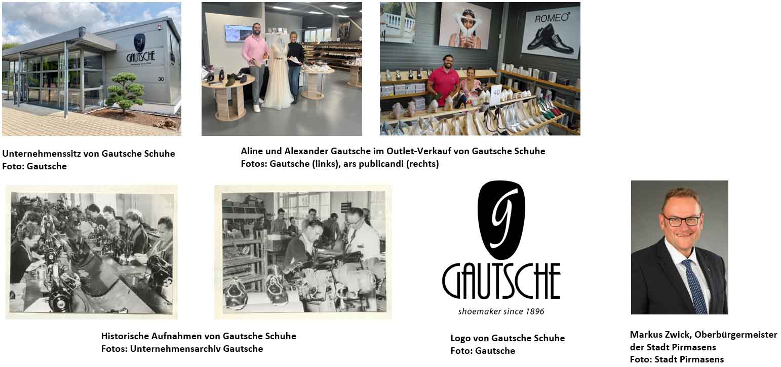

[ Download unter <https://ars-pr.de/presse/20241118_psp> ]

**Pressekontakte**

**Stadtverwaltung Pirmasens** **ars publicandi Gesellschaft für**

Maximilian Zwick **Marketing und Öffentlichkeitsarbeit mbH**

Leiter der Pressestelle Martina Overmann

Rathaus am Exerzierplatz Schulstraße 28

D-66953 Pirmasens D-66976 Rodalben

Telefon: +49 6331 84-2222 Telefon: +49 6331 5543-13

Telefax: +49 6331 84-2286 Telefax: +49 6331 5543-43

[presse@pirmasens.de](mailto:presse@pirmasens.de) [MOvermann@ars-pr.de](mailto:MOvermann@ars-pr.de)

<https://pirmasens.de> [https://ars-pr.de](https://ars-pr.de/)